Τί θα μπορούσα να ρωτήσω ένα παιδί για το συγκεκριμένο αντικείμενο...

Πώς μοιάζει;
Πώς είναι κατασκευασμένο;
Από τι υλικό είναι καμωμένο;

Σε τι χρησίμευε;

Είναι φυσικό ή τεχνητό το υλικό κατασκευής;

Μήπως έχει τροποποιηθεί ή επιδιορθωθεί ή ανακατασκευαστεί;

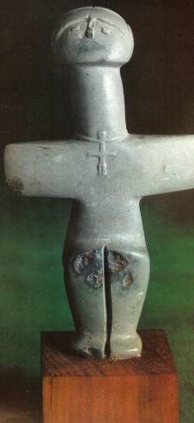

Πώς μυρίζει;

Τι χρώμα είναι;

Κατασκευάστηκε με καλούπι
ή από συναρμολόγηση
κομματιών ή από ένα
ενιαίο κομμάτι;

Είναι το αντικείμενο ολοκληρωμένο;

Μήπως άλλαξε τώρα η χρήση του;

Είναι διακοσμημένο;

Είναι καλά σχεδιασμένο;

Πώς είναι διακοσμημένο;

Θ’ άρεσε σε άλλους ανθρώπους; Ποιους;

Σ’ αρέσει η όψη του; Γιατί;

Τι παριστάνει;

Πόσο αξίζει για τους ανθρώπους που το κατασκεύασαν;

Πόσο αξίζει για εσένα;

Πόσο αξίζει για μια τράπεζα;

Πόσο αξίζει για ένα Μουσείο;

Τί θα μπορούσα να ρωτήσω ένα παιδί για το συγκεκριμένο αντικείμενο...

Πώς μοιάζει;
Πώς είναι κατασκευασμένο;
Από τι υλικό είναι καμωμένο;

Σε τι χρησίμευε;

Είναι φυσικό ή τεχνητό το υλικό κατασκευής;

Μήπως έχει τροποποιηθεί ή επιδιορθωθεί ή ανακατασκευαστεί;

Πώς μυρίζει;

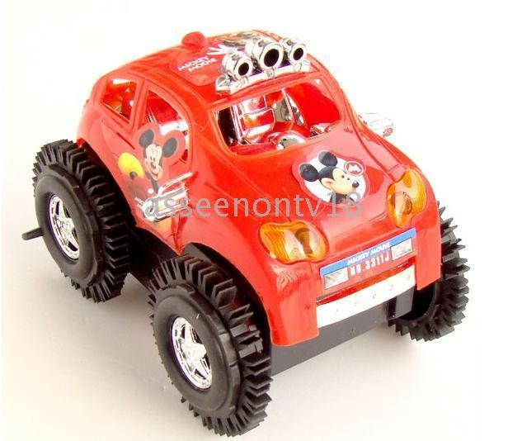
Τι χρώμα είναι;

Κατασκευάστηκε με καλούπι
ή από συναρμολόγηση
κομματιών ή από ένα
ενιαίο κομμάτι;

Είναι το αντικείμενο ολοκληρωμένο;

Μήπως άλλαξε τώρα η χρήση του;

Είναι διακοσμημένο;

Είναι καλά σχεδιασμένο;

Πώς είναι διακοσμημένο;

Θ’ άρεσε σε άλλους ανθρώπους; Ποιους;

Σ’ αρέσει η όψη του; Γιατί;

Τι παριστάνει;

Πόσο αξίζει για τους ανθρώπους που το κατασκεύασαν;

Πόσο αξίζει για εσένα;

Πόσο αξίζει για μια τράπεζα;

Πόσο αξίζει για ένα Μουσείο;

